

¿HAS BUSCADO EN FOTOCASA?
Fotocasa rinde homenaje a los madrileños en San Isidro: los escaparates inmobiliarios se visten de tradición y color

- Cuatro inmobiliarias ubicadas en el centro de la capital han transformado sus escaparates con llamativas ilustraciones
- La acción, desarrollada junto a la ilustradora madrileña Loreto Manzanera, transforma durante esta semana escaparates de agencias inmobiliarias de Madrid con una estética inspirada en la festividad castiza
- La propuesta conecta el universo inmobiliario con la cultura popular madrileña a través de una intervención visual contemporánea basada en el color, la ilustración y las tradiciones de San Isidro
- Aquí se puede ver el vídeo con el resumen de la acción

Madrid, 14 de mayo de 2026

Fotocasa sale esta semana a la calle para rendir homenaje a una de las celebraciones más emblemáticas de Madrid. Coincidiendo con las fiestas de San Isidro, el portal inmobiliario ha impulsado una acción especial de street marketing en la que cuatro inmobiliarias ubicadas en el centro de la capital han transformado sus escaparates con una intervención artística inspirada en el imaginario castizo madrileño, acompañando al actual eslogan de la campaña: “¿Has buscado en Fotocasa?”.

La iniciativa, que se lanzará también en redes sociales a través de un vídeo resumen de la acción, nace con el objetivo de acercar la marca a la vida cotidiana de la ciudad y conectar con los madrileños a través de sus inmobiliarias de confianza, convirtiéndolas en puntos de encuentro cultural profundamente ligados a sus tradiciones. Para esta acción, Fotocasa se ha trasladado a las inmobiliarias Geppco Inmobiliaria en la Calle de Goya, Vivienda2 en la Calle de María de Molina, Novahome en la Calle Embajadores y Remax Urbe en la Plaza de Olavide y ha contado con la colaboración de la ilustradora y directora de arte madrileña Loreto Manzanera, reconocida por su universo visual lleno de color, referencias pop y estética desenfadada.

"Para Fotocasa, estar al lado de los madrileños en momentos tan señalados como San Isidro es fundamental, y no hay mejor forma de hacerlo que a través de nuestras inmobiliarias. Ellas son mucho más que un negocio, ya que son puntos de encuentro y confianza que forman parte del alma de cada barrio. Con esta iniciativa, queremos poner en valor su papel dentro del tejido social, uniendo la cultura popular y la tradición con el día a día de las agencias para crear una conexión emocional única con los vecinos", explica Marcela González, directora de Marketing B2B de Fotocasa.

La intervención artística convierte los escaparates inmobiliarios en auténticos escenarios del San Isidro contemporáneo, reinterpretando elementos tradicionales de la festividad desde una mirada gráfica actual. Chulapos, claveles, mantones, verbenas y referencias icónicas de Madrid se mezclan con el lenguaje visual característico de la artista para crear composiciones llamativas y cercanas, capaces de captar la atención de viandantes y vecinos en pleno corazón de la ciudad.

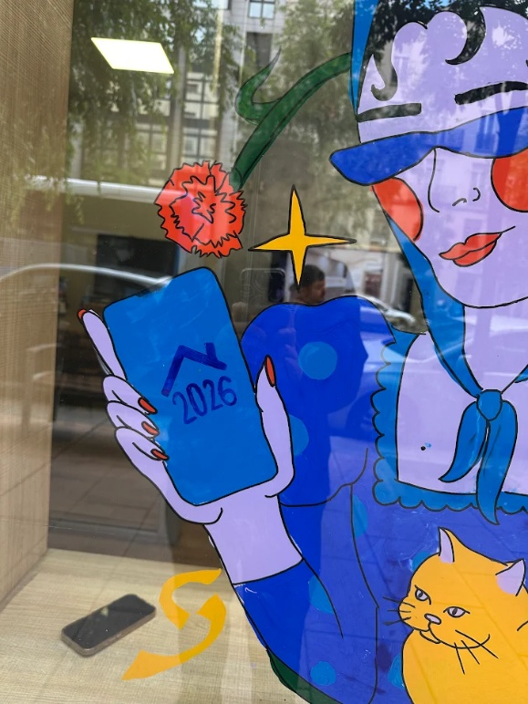
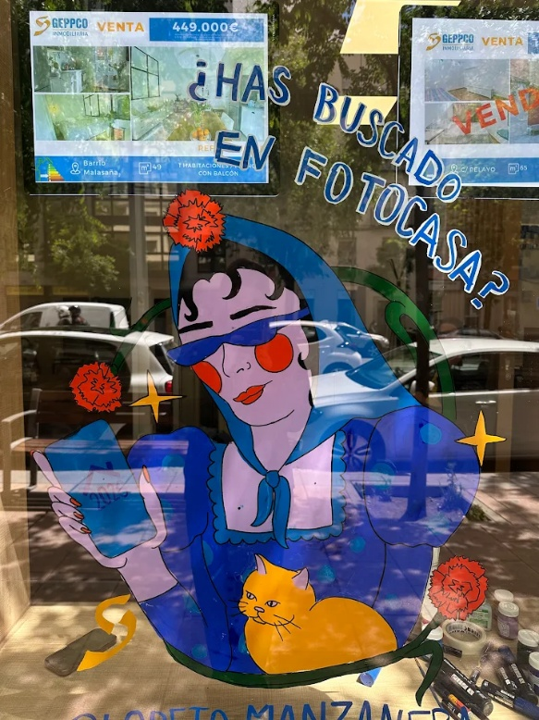

Con esta acción, Fotocasa apuesta por sacar el universo inmobiliario del plano puramente comercial y acercarlo al territorio de la experiencia, la cultura urbana y la conexión emocional con los ciudadanos. La campaña pone además en valor el papel de las agencias inmobiliarias como negocios de proximidad integrados en el tejido social de los barrios madrileños.

Una obra efímera con sello propio

La propuesta creativa lleva la firma de Loreto Manzanera, ilustradora especializada en campañas publicitarias y branding visual, cuyo trabajo destaca por el uso de colores vibrantes, referencias retro y composiciones llenas de detalles y humor visual. A lo largo de su trayectoria, la artista madrileña ha trabajado para reconocidas marcas nacionales e internacionales y ha desarrollado proyectos vinculados al mundo de la publicidad, el lifestyle y la cultura urbana. Su estilo, fácilmente reconocible, conecta especialmente con campañas experienciales y acciones urbanas que buscan generar conversación en redes sociales y trasladar el universo gráfico de las marcas al espacio físico. Precisamente, la estética visual desarrollada para esta acción de Fotocasa bebe de ese imaginario festivo y popular que la ilustradora ya ha explorado anteriormente en otras campañas vinculadas a celebraciones madrileñas y cultura de calle.

La acción se enmarca además en uno de los momentos más reconocibles del calendario madrileño. Las fiestas de San Isidro, patrón de Madrid, se celebran cada año en torno al 15 de mayo y reúnen durante varios días conciertos, actividades populares, verbenas, chotis y encuentros tradicionales en diferentes puntos de la capital, especialmente en espacios emblemáticos como la Pradera de San Isidro o Las Vistillas. Durante estas fechas, miles de madrileños y visitantes salen a la calle vestidos con los tradicionales trajes de chulapo y chulapa, consolidando una celebración que mezcla tradición, identidad local y vida urbana. A través de esta iniciativa, Fotocasa busca sumarse al ambiente festivo de la ciudad desde un enfoque creativo y cercano, trasladando el espíritu de San Isidro al día a día de las calles y reivindicando también el valor de los comercios y negocios que forman parte de la vida de barrio madrileña.

Sobre Fotocasa
Fotocasa es uno de los principales portales inmobiliarios de España, con una amplia oferta de viviendas de segunda mano, promociones de obra nueva y alquileres que pertenece a Fotocasa Group.
Mensualmente, elabora el Índice inmobiliario Fotocasa, un informe de referencia que analiza la evolución del precio medio de la vivienda en España, tanto en venta como en alquiler. Desde 2017, desarrolla además estudios sociológicos bajo el sello Fotocasa Research, con el objetivo de aportar conocimiento y análisis en profundidad sobre las tendencias del mercado y el comportamiento de los ciudadanos en relación con la vivienda.
Toda la información y los últimos comunicados están disponibles en su Sala de Prensa

Sobre Fotocasa Group
Fotocasa Group es un referente del sector inmobiliario en España, con más de 25 años de experiencia liderando la transformación del real estate a través de la innovación, los datos y la tecnología.
Bajo su marca paraguas, Fotocasa Group impulsa y da visibilidad a un ecosistema de marcas líderes —Fotocasa, habitaclia, Fotocasa Pro, Datavenues, Witei e Inmoweb— que ofrecen soluciones integrales tanto para particulares como para profesionales del sector.
Fotocasa, la marca insignia del grupo, conecta cada día a millones de personas con su próximo hogar, ofreciendo la mayor oferta de viviendas de segunda mano, obra nueva, alquiler y compraventa, junto con análisis y contenidos que la consolidan como un auténtico referente del mercado inmobiliario.
Fotocasa Group forma parte de Scout24, el grupo tecnológico alemán líder en Europa que opera ImmoScout24.

Sobre Scout24

Scout24 es una de las empresas tecnológicas líderes en Alemania. Con el marketplace ImmoScout24, especializado en el sector residencial y comercial, conectamos con éxito a propietarios, agentes inmobiliarios, inquilinos y compradores desde hace más de 25 años.

Con aproximadamente 19 millones de usuarios al mes en su web o aplicación, ImmoScout24 es el líder del mercado en listados y búsqueda inmobiliaria digital. Para digitalizar el proceso de las transacciones inmobiliarias, ImmoScout24 desarrolla continuamente nuevos productos y construye un ecosistema conectado y rico en datos para el alquiler, la compra y el sector inmobiliario comercial en Alemania y Austria. Scout24 es una sociedad anónima que cotiza en bolsa (ISIN: DE000A12DM80, Ticker: G24) y miembro del DAX, así como del DAX 50 ESG y el DAX 50 ESG+.

Departamento Comunicación Fotocasa
Anaïs García
comunicacion@fotocasa.es
620 66 29 26

